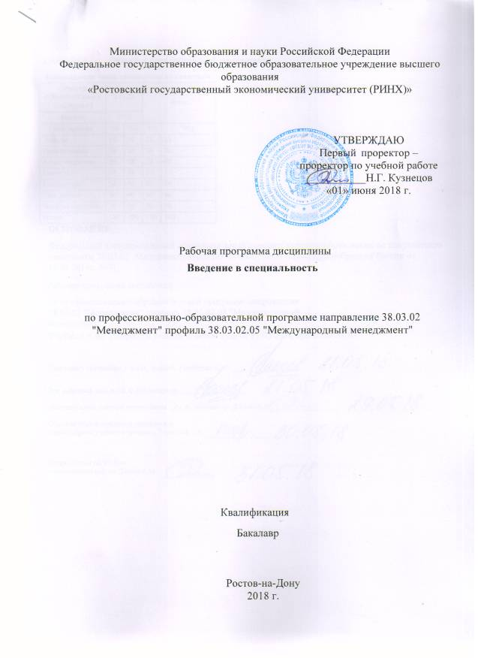

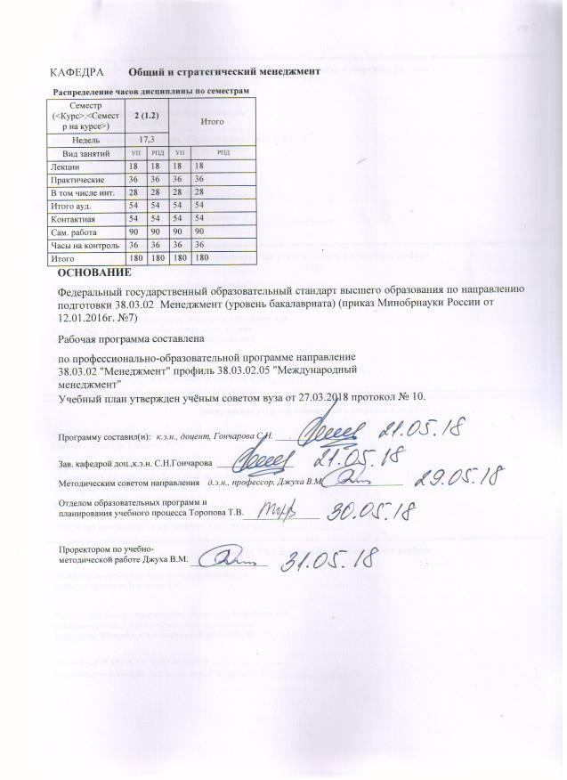

|  |  |  |  |  |  |  |  |  |  |  |  |
| --- | --- | --- | --- | --- | --- | --- | --- | --- | --- | --- | --- |
|  |  |  |  |  |  |  |  |  |  |  | стр. 3 |
|  |  |  |  |  |  |  |  |  |  |  |  |
|  | | | | | | | | | | | |
|  |  |  |  |  |  |  |  |  |  |  |  |
|  | | | | | | | | | | | |
|  |  |  |  |  |  |  |  |  |  |  |  |
|  |  |  |  |  |  | **Визирование РПД для исполнения в очередном учебном году** | | | |  |  |
|  |  |  |  |  |  |  |  |  |  |  |  |
|  | Отдел образовательных программ и планирования учебного процесса Торопова Т.В. | | | | | | |  |  |  |  |
|  |  | | | | *_________________* | | | | | | |
|  |  | | | Рабочая программа пересмотрена, обсуждена и одобрена для  исполнения в 2019-2020 учебном году на заседании | | | |
|  | кафедры | | | | | | | |  | | |
|  |
|  |  | **Общий и стратегическийменеджмент** | | | | | | | | | |
|  |  | | | | | | |  |  |  |
|  |  |  |  |  |  |  |  |  |  |  |  |
|  | Зав. кафедрой доц.,к.э.н. С.Н.Гончарова _________________ | | | | | | | | | | |
|  | Программусоставил (и): | | *к.э.н., доцент, Гончарова С.Н. _________________* | | | | | | | | |
|  |
|  |  |  |  |  |  |  |  |  |  |  |  |
|  | | | | | | | | | | | |
|  |  |  |  |  |  |  |  |  |  |  |  |
|  | | | | | | | | | | | |
|  |  |  |  |  |  |  |  |  |  |  |  |
|  |  |  |  |  |  | **Визирование РПД для исполнения в очередном учебном году** | | | |  |  |
|  |  |  |  |  |  |  |  |  |  |  |  |
|  | Отдел образовательных программ и планирования учебного процесса Торопова Т.В. | | | | | | |  |  |  |  |
|  | Рабочая программа пересмотрена, обсуждена и одобрена для  исполнения в 2020-2021 учебном году на заседании | | | | | | | | | | |
|  | кафедры | | | | | | | |  | | |
|  |  | **Общий и стратегическийменеджмент** | | | | | | | | | |
|  |  | | | | | | |  |  |  |
|  | Зав. кафедрой доц.,к.э.н. С.Н.Гончарова _________________ | | | | | | | | | | |
|  | Программусоставил (и): | | | *к.э.н., доцент, Гончарова С.Н. _________________* | | | | | | | |
|  |  |  |  |  |  |  |  |  |  |  |  |
|  | | | | | | | | | | | |
|  |  |  |  |  |  |  |  |  |  |  |  |
|  | | | | | | | | | | | |
|  |  |  |  |  |  |  |  |  |  |  |  |
|  |  |  |  |  |  | **Визирование РПД для исполнения в очередном учебном году** | | | |  |  |
|  | Отдел образовательных программ и планирования учебного процесса Торопова Т.В. | | | | | | |  |  |  |  |
|  | Рабочая программа пересмотрена, обсуждена и одобрена для  исполнения в 2021-2022 учебном году на заседании | | | | | | | | | | |
|  | кафедры | | | | | | | |  | | |
|  |  | **Общий и стратегическийменеджмент** | | | | | | | | | |
|  |  | | | | | | |  |  |  |
|  | Зав. кафедрой доц.,к.э.н. С.Н.Гончарова _________________ | | | | | | | | | | |
|  | Программусоставил (и): | | | *к.э.н., доцент, Гончарова С.Н. _________________* | | | | | | | |
|  |  |  |  |  |  |  |  |  |  |  |  |
|  | | | | | | | | | | | |
|  |  |  |  |  |  |  |  |  |  |  |  |
|  | | | | | | | | | | | |
|  |  |  |  |  |  |  |  |  |  |  |  |
|  |  |  |  |  |  | **Визирование РПД для исполнения в очередном учебном году** | | | |  |  |
|  | Отдел образовательных программ и планирования учебного процесса Торопова Т.В. | | | | | | |  |  |  |  |
|  | Рабочая программа пересмотрена, обсуждена и одобрена для  исполнения в 2022-2023 учебном году на заседании | | | | | | | | | | |
|  | кафедры | | | | | | | |  | | |
|  |  | **Общий и стратегическийменеджмент** | | | | | | | | | |
|  |  | | | | | | |  |  |  |
|  |  |  |  |  |  |  |  |  |  |  |  |
|  | Зав. кафедрой доц.,к.э.н. С.Н.Гончарова _________________ | | | | | | | | | | |
|  | Программусоставил (и): | | | *к.э.н., доцент, Гончарова С.Н. _________________* | | | | | | | |
|  |  | | | | | | | | | | |

|  |  |  |  |  |  |  |  |  |  |  |  |  |
| --- | --- | --- | --- | --- | --- | --- | --- | --- | --- | --- | --- | --- |
| УП: 38.03.02.05_1.plx | | | | | |  |  |  |  |  |  | стр. 4 |
| **1. ЦЕЛИ ОСВОЕНИЯ ДИСЦИПЛИНЫ** | | | | | | | | | | | | |
| 1.1 | | Цели освоения дисциплины: вооружение специалиста знаниями по управлению деловой организацией в условиях рынка, а также основными приемами работы менедженте. | | | | | | | | | | |
| 1.2 | | Задачи: дать представление о системе управления, развитии теории и практики менеджмента; приобретение теоретических знаний о моделях и методах принятий управленческих решений; приобретение навыков в управлении различными видами организаций. | | | | | | | | | | |
|  |  |  |  |  |  |  |  |  |  |  |  |  |
| **2. МЕСТО ДИСЦИПЛИНЫ В СТРУКТУРЕ ОБРАЗОВАТЕЛЬНОЙ ПРОГРАММЫ** | | | | | | | | | | | | |
| Цикл (раздел) ООП: | | | | Б1.В.ДВ.05 | | | | | | | | |
| **2.1** | | **Требования к предварительной подготовке обучающегося:** | | | | | | | | | | |
| 2.1.1 | | Необходимыми условиями для успешного освоения дисциплины являются навыки,знания,умения,полученные в результате изучения дисциплин: Документирование в управлении, Экономическая теория | | | | | | | | | | |
| **2.2** | | **Дисциплины и практики, для которых освоение данной дисциплины (модуля) необходимо как предшествующее:** | | | | | | | | | | |
| 2.2.1 | | Общий и стратегический менеджмент, Теория организации | | | | | | | | | | |
|  |  |  |  |  |  |  |  |  |  |  |  |  |
| **3. ТРЕБОВАНИЯ К РЕЗУЛЬТАТАМ ОСВОЕНИЯ ДИСЦИПЛИНЫ** | | | | | | | | | | | | |
| **ОПК-1: владением навыками поиска, анализа и использования нормативных и правовых документов в своей профессиональной деятельности** | | | | | | | | | | | | |
| **Знать:** | | | | | | | | | | | | |
|  | основные приемы и инструменты поиска, анализа и использования нормативных и  правовых документов в своей профессиональной деятельности | | | | | | | | | | | |
| **Уметь:** | | | | | | | | | | | | |
|  | находить, анализировать использовать нормативные и правовые документы в  своейпрофессиональнойдеятельности | | | | | | | | | | | |
| **Владеть:** | | | | | | | | | | | | |
|  | : навыками поиска, анализа и использования нормативных и правовых  документов в своей профессиональной деятельности | | | | | | | | | | | |
| **ПК-2: владением различными способами разрешения конфликтных ситуаций при проектировании межличностных, групповых и организационных коммуникаций на основе современных технологий управления персоналом, в том числе в межкультурной среде** | | | | | | | | | | | | |
| **Знать:** | | | | | | | | | | | | |
|  | способы разрешения конфликтных ситуаций, современные технологии управления персоналом | | | | | | | | | | | |
|  |  |  |  |  |  |  |  |  |  |  |  |  |
| **Уметь:** | | | | | | | | | | | | |
|  | разрешатьконфликтныеситуации | | | | | | | | | | | |
|  |  |  |  |  |  |  |  |  |  |  |  |  |
| **Владеть:** | | | | | | | | | | | | |
|  | различными способами разрешения конфликтных ситуаций при проектировании межличностных, групповых и организационных коммуникаций на основе современных технологий управления персоналом | | | | | | | | | | | |
| **ПК-19: владением навыками координации предпринимательской деятельности в целях обеспечения согласованности выполнения бизнес-плана всеми участниками** | | | | | | | | | | | | |
| **Знать:** | | | | | | | | | | | | |
|  | основыбизнес-планирования | | | | | | | | | | | |
|  |  |  |  |  |  |  |  |  |  |  |  |  |
| **Уметь:** | | | | | | | | | | | | |
|  | применять методы способы согласованности бмзнес-плана всеми участниками | | | | | | | | | | | |
|  |  |  |  |  |  |  |  |  |  |  |  |  |
| **Владеть:** | | | | | | | | | | | | |
|  | навыками координации предпринимательской деятельности в целях обеспечения согласованности выполнения бизнес- плана всеми участниками | | | | | | | | | | | |
|  |  |  |  |  |  |  |  |  |  |  |  |  |
| **4. СТРУКТУРА И СОДЕРЖАНИЕ ДИСЦИПЛИНЫ (МОДУЛЯ)** | | | | | | | | | | | | |
| **Кодзанятия** | | | **Наименование разделов и тем /вид занятия/** | | **Семестр / Курс** | | **Часов** | **Компетен-**  **ции** | **Литература** | **Интреракт.** | **Примечание** | |
|  | | | **Раздел 1. Основыменеджмента** | |  | |  |  |  |  |  | |

|  |  |  |  |  |  |  |  |  |  |
| --- | --- | --- | --- | --- | --- | --- | --- | --- | --- |
| УП: 38.03.02.05_1.plx | | |  |  |  |  |  |  | стр. 5 |
| 1.1 | История управленческой и организационной мысли: развитие управленческой и организационной мысли, классическое направление менеджмента, гуманитарное направление менеджмента, современные направления менеджмента, развитие управленческой мысли в России /Лек/ | 2 | | 2 | ОПК-1 ПК- 2 ПК-19 | Л1.1 Л1.2 Л2.1  Э1 | 2 |  | |
| 1.2 | История управленческой и организационной мысли: развитие управленческой и организационной мысли, классическое направление менеджмента, гуманитарное направление менеджмента, современные направления менеджмента, развитие управленческой мысли в России /Пр/ | 2 | | 4 | ОПК-1 ПК- 2 ПК-19 | Л1.1 Л1.2 Л2.1 | 2 |  | |
| 1.3 | История управленческой и организационной мысли: развитие управленческой и организационной мысли, классическое направление менеджмента, гуманитарное направление менеджмента, современные направления менеджмента, развитие управленческой мысли в России /Ср/ | 2 | | 10 | ОПК-1 ПК- 2 ПК-19 | Л1.1 Л1.2 Л2.1 | 0 |  | |
| 1.4 | Основные понятия менеджмента: понятия "менеджмент" и "управление", понятие "организация", система менеджмента в организации, основные функции менеджмента, методы менеджмента, виды менеджмента /Лек/ | 2 | | 2 | ОПК-1 ПК- 2 ПК-19 | Л1.1 Л1.2 Л2.1  Э1 | 2 |  | |
| 1.5 | Основные понятия менеджмента: понятия "менеджмент" и "управление", понятие "организация", система менеджмента в организации, основные функции менеджмента, методы менеджмента, виды менеджмента /Пр/ | 2 | | 4 | ОПК-1 ПК- 2 ПК-19 | Л1.1 Л1.2 Л2.1 | 2 |  | |
| 1.6 | Основные понятия менеджмента: понятия "менеджмент" и "управление", понятие "организация", система менеджмента в организации, основные функции менеджмента, методы менеджмента, виды менеджмента /Ср/ | 2 | | 10 | ОПК-1 ПК- 2 ПК-19 | Л1.1 Л1.2 Л2.1 | 0 |  | |
| 1.7 | Содержание и специфика деятельности менеджера: профессия-менеджер, компетенции и имидж менеджеров, роли менеджеров, национальные особенности менеджмента /Лек/ | 2 | | 2 | ОПК-1 ПК- 2 ПК-19 | Л1.1 Л1.2 Л2.1  Э1 | 2 |  | |
| 1.8 | Содержание и специфика деятельности менеджера: профессия-менеджер, компетенции и имидж менеджеров, роли менеджеров, национальные особенности менеджмента /Пр/ | 2 | | 4 | ОПК-1 ПК- 2 ПК-19 | Л1.1 Л1.2 Л2.1 | 2 |  | |
| 1.9 | Содержание и специфика деятельности менеджера: профессия-менеджер, компетенции и имидж менеджеров, роли менеджеров, национальные особенности менеджмента /Ср/ | 2 | | 10 | ОПК-1 ПК- 2 ПК-19 | Л1.1 Л1.2 Л2.1 | 0 |  | |
| 1.10 | Планирование деятельности организации: целеполагание и планирование, внешняя среда организации, основные виды планирования, принципы эффективного планирования /Лек/ | 2 | | 2 | ОПК-1 ПК- 2 ПК-19 | Л1.1 Л1.2 Л2.1  Э1 | 2 |  | |

|  |  |  |  |  |  |  |  |  |  |
| --- | --- | --- | --- | --- | --- | --- | --- | --- | --- |
| УП: 38.03.02.05_1.plx | | |  |  |  |  |  |  | стр. 6 |
| 1.11 | Планирование деятельности организации: целеполагание и планирование, внешняя среда организации, основные виды планирования, принципы эффективного планирования /Пр/ | 2 | | 4 | ОПК-1 ПК- 2 ПК-19 | Л1.1 Л1.2 Л2.1 | 2 |  | |
| 1.12 | Планирование деятельности организации: целеполагание и планирование, внешняя среда организации, основные виды планирования, принципы эффективного планирования /Ср/ | 2 | | 10 | ОПК-1 ПК- 2 ПК-19 | Л1.1 Л1.2 Л2.1 | 0 |  | |
| 1.13 | Организационная деятельность менеджера: принципы организационной деятельности, организацигонная структура, организационные полномочия, базовые типы организационных структур /Лек/ | 2 | | 2 | ОПК-1 ПК- 2 ПК-19 | Л1.1 Л1.2 Л2.1  Э1 | 2 |  | |
| 1.14 | Организационная деятельность менеджера: принципы организационной деятельности, организацигонная структура, организационные полномочия, базовые типы организационных структур /Пр/ | 2 | | 4 | ОПК-1 ПК- 2 ПК-19 | Л1.1 Л1.2 Л2.1 | 2 |  | |
| 1.15 | Организационная деятельность менеджера: принципы организационной деятельности, организацигонная структура, организационные полномочия, базовые типы организационных структур /Ср/ | 2 | | 10 | ОПК-1 ПК- 2 ПК-19 | Л1.1 Л1.2 Л2.1 | 0 |  | |
|  | **Раздел 2. управленияперсоналом** |  | |  |  |  |  |  | |
| 2.1 | Мотивация персонала: основные определения теории мотивации, содержательные теории мотивации, процессуальные теории мотивации /Лек/ | 2 | | 2 | ОПК-1 ПК- 2 ПК-19 | Л1.1 Л1.2 Л2.1  Э1 | 0 |  | |
| 2.2 | Мотивация персонала: основные определения теории мотивации, содержательные теории мотивации, процессуальные теории мотивации /Пр/ | 2 | | 4 | ОПК-1 ПК- 2 ПК-19 | Л1.1 Л1.2 Л2.1 | 2 |  | |
| 2.3 | Мотивация персонала: основные определения теории мотивации, содержательные теории мотивации, процессуальные теории мотивации /Ср/ | 2 | | 10 | ОПК-1 ПК- 2 ПК-19 | Л1.1 Л1.2 Л2.1 | 0 |  | |
| 2.4 | Управленческий контроль: понятие управленческого контроля, виды управленческого контроля, принципы эффективного контроля /Лек/ | 2 | | 2 | ОПК-1 ПК- 2 ПК-19 | Л1.1 Л1.2 Л2.1  Э1 | 0 |  | |
| 2.5 | Управленческий контроль: понятие управленческого контроля, виды управленческого контроля, принципы эффективного контроля /Пр/ | 2 | | 4 | ОПК-1 ПК- 2 ПК-19 | Л1.1 Л1.2 Л2.1 | 2 |  | |
| 2.6 | Управленческий контроль: понятие управленческого контроля, виды управленческого контроля, принципы эффективного контроля /Ср/ | 2 | | 10 | ОПК-1 ПК- 2 ПК-19 | Л1.1 Л1.2 Л2.1 | 0 |  | |

|  |  |  |  |  |  |  |  |  |  |
| --- | --- | --- | --- | --- | --- | --- | --- | --- | --- |
| УП: 38.03.02.05_1.plx | | |  |  |  |  |  |  | стр. 7 |
| 2.7 | Принципы разработки управленческих решений: понятие управленческого решения, классификация управленческих решений, основы разработки рациональных управленческих решений, типовые подходы к принятию решений, методы коллективной разработки управленческих решений /Лек/ | 2 | | 2 | ОПК-1 ПК- 2 ПК-19 | Л1.1 Л1.2 Л2.1  Э1 | 0 |  | |
| 2.8 | Принципы разработки управленческих решений: понятие управленческого решения, классификация управленческих решений, основы разработки рациональных управленческих решений, типовые подходы к принятию решений, методы коллективной разработки управленческих решений /Пр/ | 2 | | 4 | ОПК-1 ПК- 2 ПК-19 | Л1.1 Л1.2 Л2.1 | 2 |  | |
| 2.9 | Принципы разработки управленческих решений: понятие управленческого решения, классификация управленческих решений, основы разработки рациональных управленческих решений, типовые подходы к принятию решений, методы коллективной разработки управленческих решений /Ср/ | 2 | | 10 | ОПК-1 ПК- 2 ПК-19 | Л1.1 Л1.2 Л2.1 | 0 |  | |
| 2.10 | Коммуникации в менеджменте: понятие организационных коммуникаций, свойства организационной информации, коммуникативные потоки в организации. Лидерство в менеджменте: понятие власти и лидерства, личностный подход к лидерству, поведенческий подход к лидерству, ситуационный подход к лидерству, коды лидерства по И.Адизесу /Лек/ | 2 | | 2 | ОПК-1 ПК- 2 ПК-19 | Л1.2 Л2.1  Э1 | 0 |  | |
| 2.11 | Коммуникации в менеджменте: понятие организационных коммуникаций, свойства организационной информации, коммуникативные потоки в организации. Лидерство в менеджменте: понятие власти и лидерства, личностный подход к лидерству, поведенческий подход к лидерству, ситуационный подход к лидерству, коды лидерства по И.Адизесу /Пр/ | 2 | | 4 | ОПК-1 ПК- 2 ПК-19 | Л1.1 Л1.2 Л2.1 | 2 |  | |
| 2.12 | Коммуникации в менеджменте: понятие организационных коммуникаций, свойства организационной информации, коммуникативные потоки в организации. Лидерство в менеджменте: понятие власти и лидерства, личностный подход к лидерству, поведенческий подход к лидерству, ситуационный подход к лидерству, коды лидерства по И.Адизесу. /Ср/ | 2 | | 4 | ОПК-1 ПК- 2 ПК-19 | Л1.1 Л1.2 Л2.1  Э1 | 0 |  | |
| 2.13 | Курсовая работа. Темы курсовых работ представлены в Приложении 1 к рабочей программе дисциплины /Ср/ | 2 | | 6 | ОПК-1 ПК- 2 ПК-19 | Л1.1 Л1.2 Л2.1  Э1 | 0 |  | |

|  |  |  |  |  |  |  |  |  |  |  |  |  |
| --- | --- | --- | --- | --- | --- | --- | --- | --- | --- | --- | --- | --- |
| УП: 38.03.02.05_1.plx | | | | |  |  |  |  |  |  |  | стр. 8 |
| 2.14 | | /Экзамен/ | | 2 | | 36 | ОПК-1 ПК- 2 ПК-19 | Л1.1 Л1.2 Л2.1 | | 0 |  | |
|  |  |  |  |  |  |  |  |  |  |  |  |  |
| **5. ФОНД ОЦЕНОЧНЫХ СРЕДСТВ** | | | | | | | | | | | | |
| **5.1. Фонд оценочных средств для проведения промежуточной аттестации** | | | | | | | | | | | | |
| Вопросы к экзамену:  1.Сущность понятия «управление». Виды управления.  2.Сущность менеджмента. Менеджмент и управление.  3.Цели и задачименеджмента.  4.Принципы менеджмента.  5.Исторические предпосылки менеджмента  6.Формирование школы научного менеджмента.  7.Административно-классическая школа.  8.Принципы управления по А. Файолю.  9.Школа человеческих отношений.  10.Школа поведенческих наук.  11.Количественная школа.  12.Процессный подход, его сущность.  13.Системный подход.  14.Ситуационный подход.  15.Современный российский менеджмент, его особенности.  16.Понятие системы менеджмента. Объект и субъект управления.  17.Определение организации как объекта управления.  18.Формальные и неформальные организации.  19.Характеристики организаций.  20.Внешняя среда организации: факторы макро- и микросреды.  21.Внутренняя среда организации и ее факторы.  22.Взаимосвязь факторов внешней и внутренней среды.  23.Природа и характеристика управленческого решения.  24.Процесс принятия решения.  25.Модели принятия решений.  26.Методы принятия решения.  27.Сущность, функции, выгоды и виды планирования.  28.Характеристика целей организации.  29.Сущность функции организации в менеджменте.  30.Делегирование, ответственность и полномочия.  31.Эффективное распределение полномочий.  32.Основы и процесс мотивации.  33.Теория иерархии потребностей А. Маслоу  34.Теория ERG К. Альдерфера и двухфакторная теория Ф. Герцберга  35.Теория приобретенныхпотребностей Д. МакКлелланда  36.Теория ожидания В. Врума  37.Теория справедливости С. Адамса  38.Модель Портера-Лоулера  39.Определение функции контроля в менеджменте.  40.Сущность и основные аспекты коммуникаций в организации.  41.Виды коммуникаций.  42.Коммуникационныий процесс в организации.  43.Коммуникационные стили.  44.Природа и сущность власти и влияния.  45.Типы руководителей  46.Стили руководства в системе менеджмента  47.Особенности менеджмента и лидерства | | | | | | | | | | | | |
| **5.2. Фонд оценочных средств для проведения текущего контроля** | | | | | | | | | | | | |
| Структура и содержание фонда оценочных средств представлены в Приложении 1 к рабочей программе дисциплины. | | | | | | | | | | | | |
|  |  |  |  |  |  |  |  |  |  |  |  |  |
| **6. УЧЕБНО-МЕТОДИЧЕСКОЕ И ИНФОРМАЦИОННОЕ ОБЕСПЕЧЕНИЕ ДИСЦИПЛИНЫ (МОДУЛЯ)** | | | | | | | | | | | | |
| **6.1. Рекомендуемаялитература** | | | | | | | | | | | | |
| **6.1.1. Основнаялитература** | | | | | | | | | | | | |
|  | Авторы, составители | | Заглавие | | | | | | Издательство, год | | | Колич-во |
| Л1.1 | Джуха В. М., Штапова И. С., Жуковская Н. П., Кокин А. Н. | | Стратегическийменеджмент: учеб. пособие | | | | | | Ростов н/Д: Изд-во РГЭУ (РИНХ), 2013 | | | 65 |

|  |  |  |  |  |  |  |
| --- | --- | --- | --- | --- | --- | --- |
| УП: 38.03.02.05_1.plx | | | |  |  | стр. 9 |
|  | Авторы, составители | | Заглавие | | Издательство, год | Колич-во |
| Л1.2 | Медведев, А.Г. | | Международный менеджмент: стратегические решения в многонациональных компаниях: учебник [Электронный ресурс]. - URL: http://biblioclub.ru/index.php? page=book&id=458070 | | СПб. : Высшаяшколаменеджмента, 2014 | Неограниченный доступ для зарегистрированных пользователей |
| **6.1.2. Дополнительнаялитература** | | | | | | |
|  | Авторы, составители | | Заглавие | | Издательство, год | Колич-во |
| Л2.1 | Долятовский В. А., Тугуз Ю. Р., Филин Н. Н. | | Организационная диагностика в менеджменте: учеб.пособие | | Ростов н/Д: Изд-во РГЭУ (РИНХ), 2016 | 58 |
| **6.2. Перечень ресурсов информационно-телекоммуникационной сети "Интернет"** | | | | | | |
| Э1 | Журнал «Менеджмент в России и за рубежом» // Электронный ресурс [Режим доступа: свободный] http:// http://www.mevriz.ru/ | | | | | |
| **6.3. Переченьпрограммногообеспечения** | | | | | | |
| 6.3.1 | | Microsoft Office | | | | |
| **6.4 Переченьинформационныхсправочныхсистем** | | | | | | |
| 6.4.1 | | Консультант + | | | | |
|  |  |  |  |  |  |  |
| **7. МАТЕРИАЛЬНО-ТЕХНИЧЕСКОЕ ОБЕСПЕЧЕНИЕ ДИСЦИПЛИНЫ (МОДУЛЯ)** | | | | | | |
| 7.1 | | Помещения для проведения всех видов работ, предусмотренных учебным планом, укомплектованы необходимой специализированной учебной мебелью и техническими средствами обучения. Дляпроведениялекционныхзанятийиспользуетсядемонстрационноеоборудование. | | | | |
|  |  |  |  |  |  |  |
| **8. МЕТОДИЧЕСТКИЕ УКАЗАНИЯ ДЛЯ ОБУЧАЮЩИХСЯ ПО ОСВОЕНИЮ ДИСЦИПЛИНЫ (МОДУЛЯ)** | | | | | | |
| Методические указания по освоению дисциплины представлены в Приложении 2 к рабочей программе дисциплины. | | | | | | |

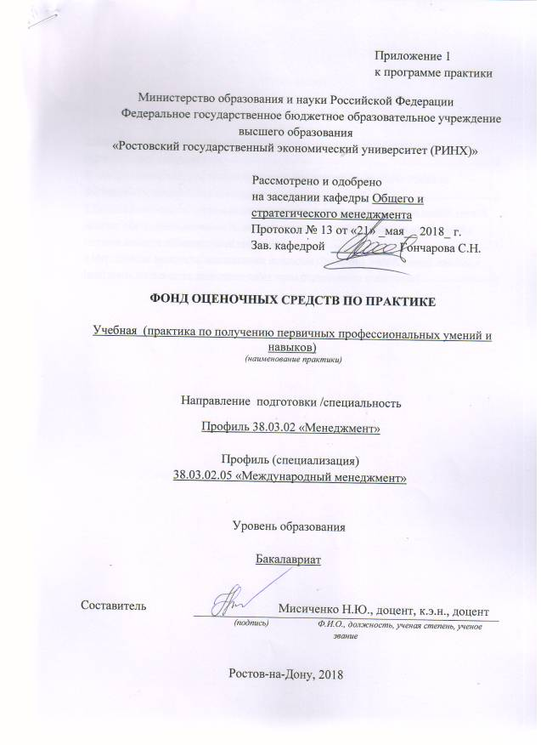

**Оглавление**

1 Перечень компетенций с указанием этапов их формирования в процессе освоения образовательной программы 3

2 Описание показателей и критериев оценивания компетенций на различных этапах их формирования, описание шкал оценивания 3

3 Типовые контрольные задания или иные материалы, необходимые для оценки знаний, умений, навыков и (или) опыта деятельности, характеризующих этапы формирования компетенций в процессе освоения образовательной программы 7

4 Методические материалы, определяющие процедуры оценивания знаний, умений, навыков и (или) опыта деятельности, характеризующих этапы формирования компетенций 9

**1 Перечень компетенций с указанием этапов их формирования в процессе освоения образовательной программы**

Перечень компетенций с указанием этапов их формирования представлен в п. 3. «Требования к результатам прохождения практики» программы практики.

**2 Описание показателей и критериев оценивания компетенций на различных этапах их формирования, описание шкал оценивания**

2.1 Показатели и критерии оценивания компетенций:

|  |  |  |  |
| --- | --- | --- | --- |
| ЗУН, составляющие компетенцию | Показатели оценивания | Критерии оценивания | Средства оценивания |
| ОК-3 способностью использовать основы экономических знаний в различных сферах деятельности | | | |
| З основные показатели производственно-хозяйственной деятельности организации; организационную структуру предприятия и функции руководителя подразделения; основные элементы системы оплаты труда; основные направления распределения прибыли в организации.  У анализировать социально значимые процессы и явления на примере функционирования финансового механизма конкретной организации  В инструментарием проведения анализа социально значимых проблем и процессов и построения прогнозов их развития | сбор основных показателей, характеризующих развитие предприятия | осуществлен грамотный подбор и использование показателей, отражающих деятельность предприятия | индивидуальное задание |
| ОК-4 способностью к коммуникации в устной и письменной формах на русском и иностранном языках для решения задач межличностного и межкультурного взаимодействия | | | |
| З основные подходы к управлению персоналом  У использовать зарубежный и отечественный опыт управления современными организациями; использовать информационные технологии в управленческой деятельности; проектировать организационные структуры  В навыками использования нормативной, правовой информации и справочного материала в своей профессиональной деятельности | поиск и сбор необходимой для написания реферата и отчета литературы; поиск и сбор статистических данных | соответствие проблеме исследования; соответствие представленной в отчете литературе, сведениям из информационных ресурсов Интернет | индивидуальное задание |
| ОК-5 способностью работать в коллективе, толерантно воспринимая социальные, этнические, конфессиональные и культурные различия | | | |
| З социально-психологические проблемы менеджмента, проблемы мотивации, социальные вопросы и этику делового общения  У определить роль и место менеджера в организации, требований к современному руководителю  В методами управления группами, конфликтами, стрессами; организацией коммуникаций и взаимодействия на предприятиях; использованием моделей и методов рационального решения проблем | Описание специфики производственного процесса | Охарактеризованы основные специфические черты производственного процесса конкретного объекта исследования | индивидуальное задание |
| ОК-6 способностью к самоорганизации и самообразованию | | | |
| З особенности организации управленческой деятельности; закономерности управления различными системами  У определять и формулировать цели организации; использовать информационные технологии в управленческой деятельности; проектировать организационные структуры  В навыками использования нормативной, правовой информации и справочного материала в своей профессиональной деятельности; навыками проведения оценки внешней и внутренней среды организации | Характеристика структуры организации и методов работы предприятия или организации;  Владение порядком обращения с вопросами к ответственному на предприятии за практику и получения на них ответов;  Владение навыками анализа социально значимых проблем и процессов | Названы основные правила работы с внутренней документацией компании.  Продемонстрированы навыки умения использовать специальную литературу для поиска ответов на нужные вопросы профессионального характера.  Составлен подробный алгоритм анализа социально значимых проблем и процессов | индивидуальное задание |
| ОПК-1 владением навыками поиска, анализа и использования нормативных и правовых документов в своей профессиональной деятельности | | | |
| З основные потоки документооборота (входящие, исходящие и внутренние)  У применять информационное обеспечение документов для различных проектов организации  В практическими навыками в области ведения документирования с использованием информационных технологий | применение в профессиональной деятельности специализированных компьютерных программ для анализа статистических показателей, показателей развития предприятия и т.д. | правильно введены в программу первоначальные данные, формирует экспертный отчет, может проанализировать полученные данные, сопоставить их и сделать выводы | индивидуальное задание |
| ОПК-4 способностью осуществлять деловое общение и публичные выступления, вести переговоры, совещания, осуществлять деловую переписку и поддерживать электронные коммуникации | | | |
| З системы документации, основные виды документов, использующихся в управленческой деятельности; современные способы и техника создания документов;  У организовать работу исполнителей для осуществления конкретных проектов, работ  В практическими навыками в области ведения документирования с использованием информационных технологий | использование специализированных компьютерных программ для анализа статистических показателей, показателей развития предприятия и т.д. | использованы специализированные компьютерные программы - в частности умеет водить первоначальные данные, формировать экспертный отчет, анализировать полученные данные | индивидуальное задание |
| ПК-20 владением навыками подготовки организационных и распорядительных документов, необходимых для создания новых предпринимательских структур | | | |
| З правила оформления текстовых документов  У применять информационное обеспечение для оформления организационных и распорядительных документов  В навыками подготовки организационных и распорядительных документов | Знание основных показателей, характеризующих хозяйственную деятельность предприятия | Охарактеризованы основные показатели, используемые для оценки эффективности хозяйственной деятельности предприятия | индивидуальное задание |

2.2 Шкалы оценивания:

Контроль успеваемости осуществляется в рамках накопительной балльно-рейтинговой системы в 100-балльной шкале:

84-100 баллов (зачет, оценка «отлично»)

67-83 баллов (зачет, оценка «хорошо»)

50-66 баллов (зачет, оценка «удовлетворительно»)

0-49 баллов (незачет, оценка «неудовлетворительно»)

**3 Типовые контрольные задания или иные материалы, необходимые для оценки знаний, умений, навыков и (или) опыта деятельности, характеризующих этапы формирования компетенций в процессе освоения образовательной программы**

**Индивидуальное задание**

В основной текстовой части отчета последовательно излагаются результаты работы в соответствии с утвержденной структурой учебной практики.

|  |  |  |  |
| --- | --- | --- | --- |
| № п/п | Разделы (этапы) практики | Виды работ на практике студентов | Трудоемкость в часах |
| 1 | Подготовительный этап | 1. Ознакомление студентов с программой практики, выбор организации-базы практики. 2. Оформление договора с базой практики. | 10 |
| 2 | Ознакомительный этап | 1. Документальное оформление прибытия, инструктаж по технике безопасности. 2. Уточнение обязанностей стажёра, составление плана работы, содержания и объёма индивидуального задания. 3. Анализ рабочего места менеджера, оргтехники, нормативных документов. Анализ возможностей информационной системы и электронных коммуникаций в организации. | 16 |
| 3. | Основной этап | 1. Сбор, обработка и систематизации фактического материала в соответствии с программой учебной практики и индивидуальным планом практиканта. 2. Выполнение плана работы, ведение дневника. 3. Личное участие студента в работе с документами (регистрация, обработка, распределение), выполнение функций менеджера по поручению руководителя от базы практики   4.Выполнение индивидуального задания. | 62 |
| 3 | Заключительный этап | Подготовка отчетной документации по итогам практики; составление и оформление отчета о прохождении практики; сдача отчета о практике на кафедру | 20 |
|  | ИТОГО |  | 108 |

**Задание 1.**

**«Знакомство со структурой РГЭУ (РИНХ) и факультета Менеджмента и предпринимательства».**

На основании данных сайта РИНХа представить пофамильную схему (список) руководителей университета и факультета с указанием должностей.

**Задание 2.**

**«Изучение Устава РИНХа и положений»**

Рассмотреть и изучить Устав РИНХа, который размещен на сайте и выписать в отчет основные положения об освоении учебных образовательных программ, права и обязанности обучающегося, причину отчисления и восстановления, рассмотреть положения о экзаменах и зачетах.

**Задание 3.**

**« Знакомство с работой поисковых систем Консультант+, Гарант»**

Использование поисковых систем для нахождения необходимой информации для составления отчета. Помощь преподавателям в поиске информации для разработки РП.

**Задание 4.**

**«Ознакомление с кафедрой «Общего и стратегического менеджмента. Документирование»**

Обработка отчетов и курсовых работ студентов, составление реестров, составление описей для передачи в архив. Контроль заполнения и проставления данных в карточках преподавателей, по выполнению нагрузки. Составление описей ведомостей, рабочих программ по дисциплинам кафедры, выпускных квалификационных работ. Регистрация в журналах курсовых и отчетов.

**Критерии оценивания:**

- 84-100 баллов (оценка «отлично») – индивидуальное задание содержит верный материал, демонстрирует наличие у студента глубоких исчерпывающих знаний в объеме изучаемой программы в соответствии с поставленными программой практики целями и задачами обучения; материал излагается грамотно и логически.

- 67-83 баллов (оценка «хорошо») - индивидуальное задание содержит верный материал, демонстрирует наличие у студента достаточных знаний в объеме изучаемой программы в соответствии с поставленными программой практики целями и задачами обучения; материал излагается грамотно и логически.

- 50-66 баллов (оценка удовлетворительно) - индивидуальное задание содержит отчасти верный материал, но допущены ошибки при проведении анализа и оценки предусмотренных анализом показателей, ответ раскрыт не полностью; тем не менее, материал излагается грамотно и логически.

- 0-49 баллов (оценка неудовлетворительно) - наличие грубых ошибок при выполнении индивидуального задания, непонимание сущности излагаемых вопросов, неуверенность и неточность ответов на дополнительные и наводящие вопросы.

**4 Методические материалы, определяющие процедуры оценивания знаний, умений, навыков и (или) опыта деятельности, характеризующих этапы формирования компетенций**

Процедуры оценивания включают в себя текущий контроль и промежуточную аттестацию.

**Текущий контроль** по практике проводится в форме контроля на каждом этапе, указанном в таблице раздела 7 программы практики.

**Промежуточная аттестация** проводится в форме зачета с оценкой.

Аттестацию студентов по итогам практики проводит руководитель практики от РГЭУ (РИНХ) на основании оформленного отчета. Защита отчета проводится в форме индивидуального собеседования.

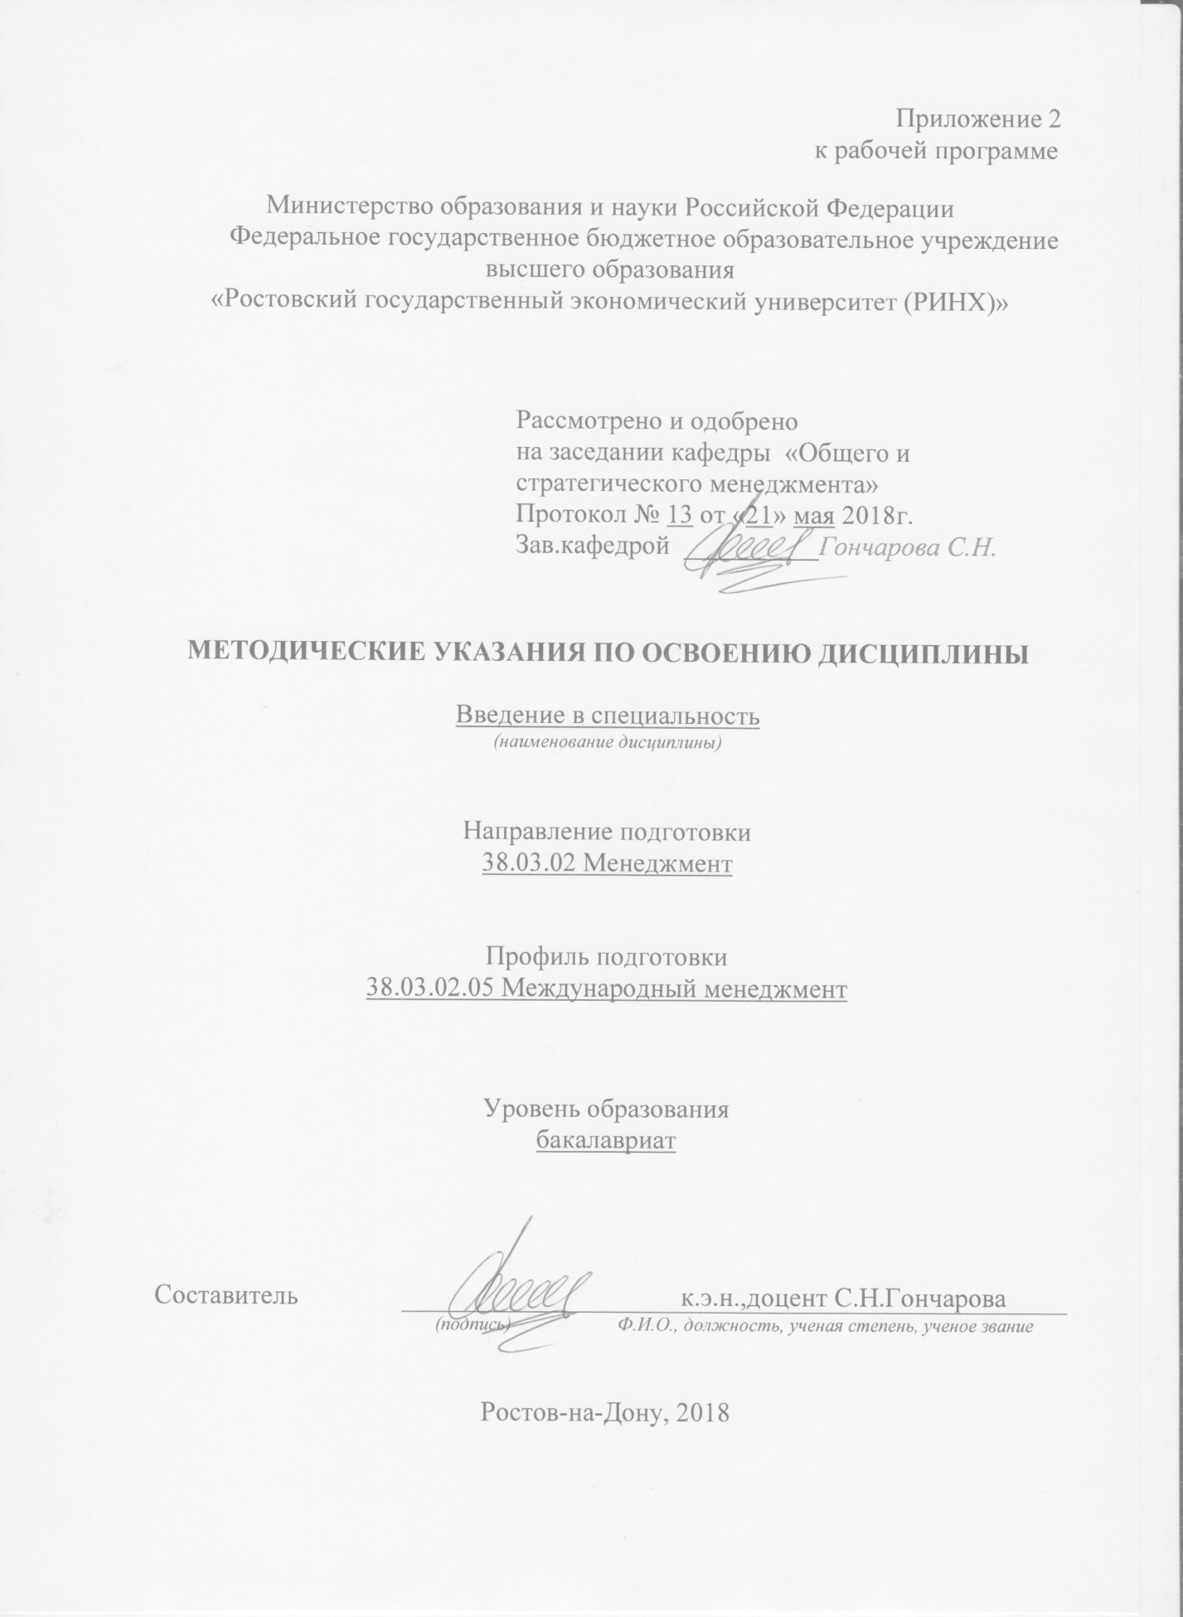

Методические указания по освоению дисциплины *«Введение в специальность»* адресованы студентам *всех* форм обучения.

Учебным планом по направлению подготовки *«Менеджмент»* предусмотрены следующие виды занятий:

- лекции;

- практические занятия;

В ходе лекционных занятий рассматриваются:История управленческой и организационной мысли, Основные понятия менеджмента, Содержание и специфика деятельности менеджера, Планирование деятельности организации, Организационная деятельность менеджера, Мотивация персонала, Управленческий контроль, Принципы разработки управленческих решений, Коммуникации в менеджменте, Лидерство в менеджменте, даются рекомендации для самостоятельной работы и подготовке к практическим занятиям.

В ходе практических занятий углубляются и закрепляются знания студентов по ряду рассмотренных на лекциях вопросов, развиваются навыки управленческой деятельности в организации. При подготовке к практическим занятиям каждый студент должен:

– изучить рекомендованную учебную литературу;

– изучить конспекты лекций;

– подготовить ответы на все вопросы по изучаемой теме;

–письменно решить домашнее задание, рекомендованные преподавателем при изучении каждой темы.

По согласованию с преподавателем студент может подготовить реферат, доклад или сообщение по теме занятия. В процессе подготовки к практическим занятиям студенты могут воспользоваться консультациями преподавателя.

Вопросы, не рассмотренные на лекциях и практических занятиях, должны быть изучены студентами в ходе самостоятельной работы. Контроль самостоятельной работы студентов над учебной программой курса осуществляется в ходе занятий методом устного опроса или посредством тестирования. В ходе самостоятельной работы каждый студент обязан прочитать основную и по возможности дополнительную литературу по изучаемой теме, дополнить конспекты лекций недостающим материалом, выписками из рекомендованных первоисточников. Выделить непонятные термины, найти их значение в энциклопедических словарях.

При реализации различных видов учебной работы используются разнообразные (в т.ч. интерактивные) методы обучения, в частности:

- интерактивная доска для подготовки и проведения лекционных и семинарских занятий;

- размещение материалов курса в системе дистанционного обучения

Для подготовки к занятиям, текущему контролю и промежуточной аттестации студенты могут воспользоваться электронной библиотекой ВУЗа<http://library.rsue.ru/> . Также обучающиеся могут взять на дом необходимую литературу на абонементе вузовской библиотеки или воспользоваться читальными залами вуза.